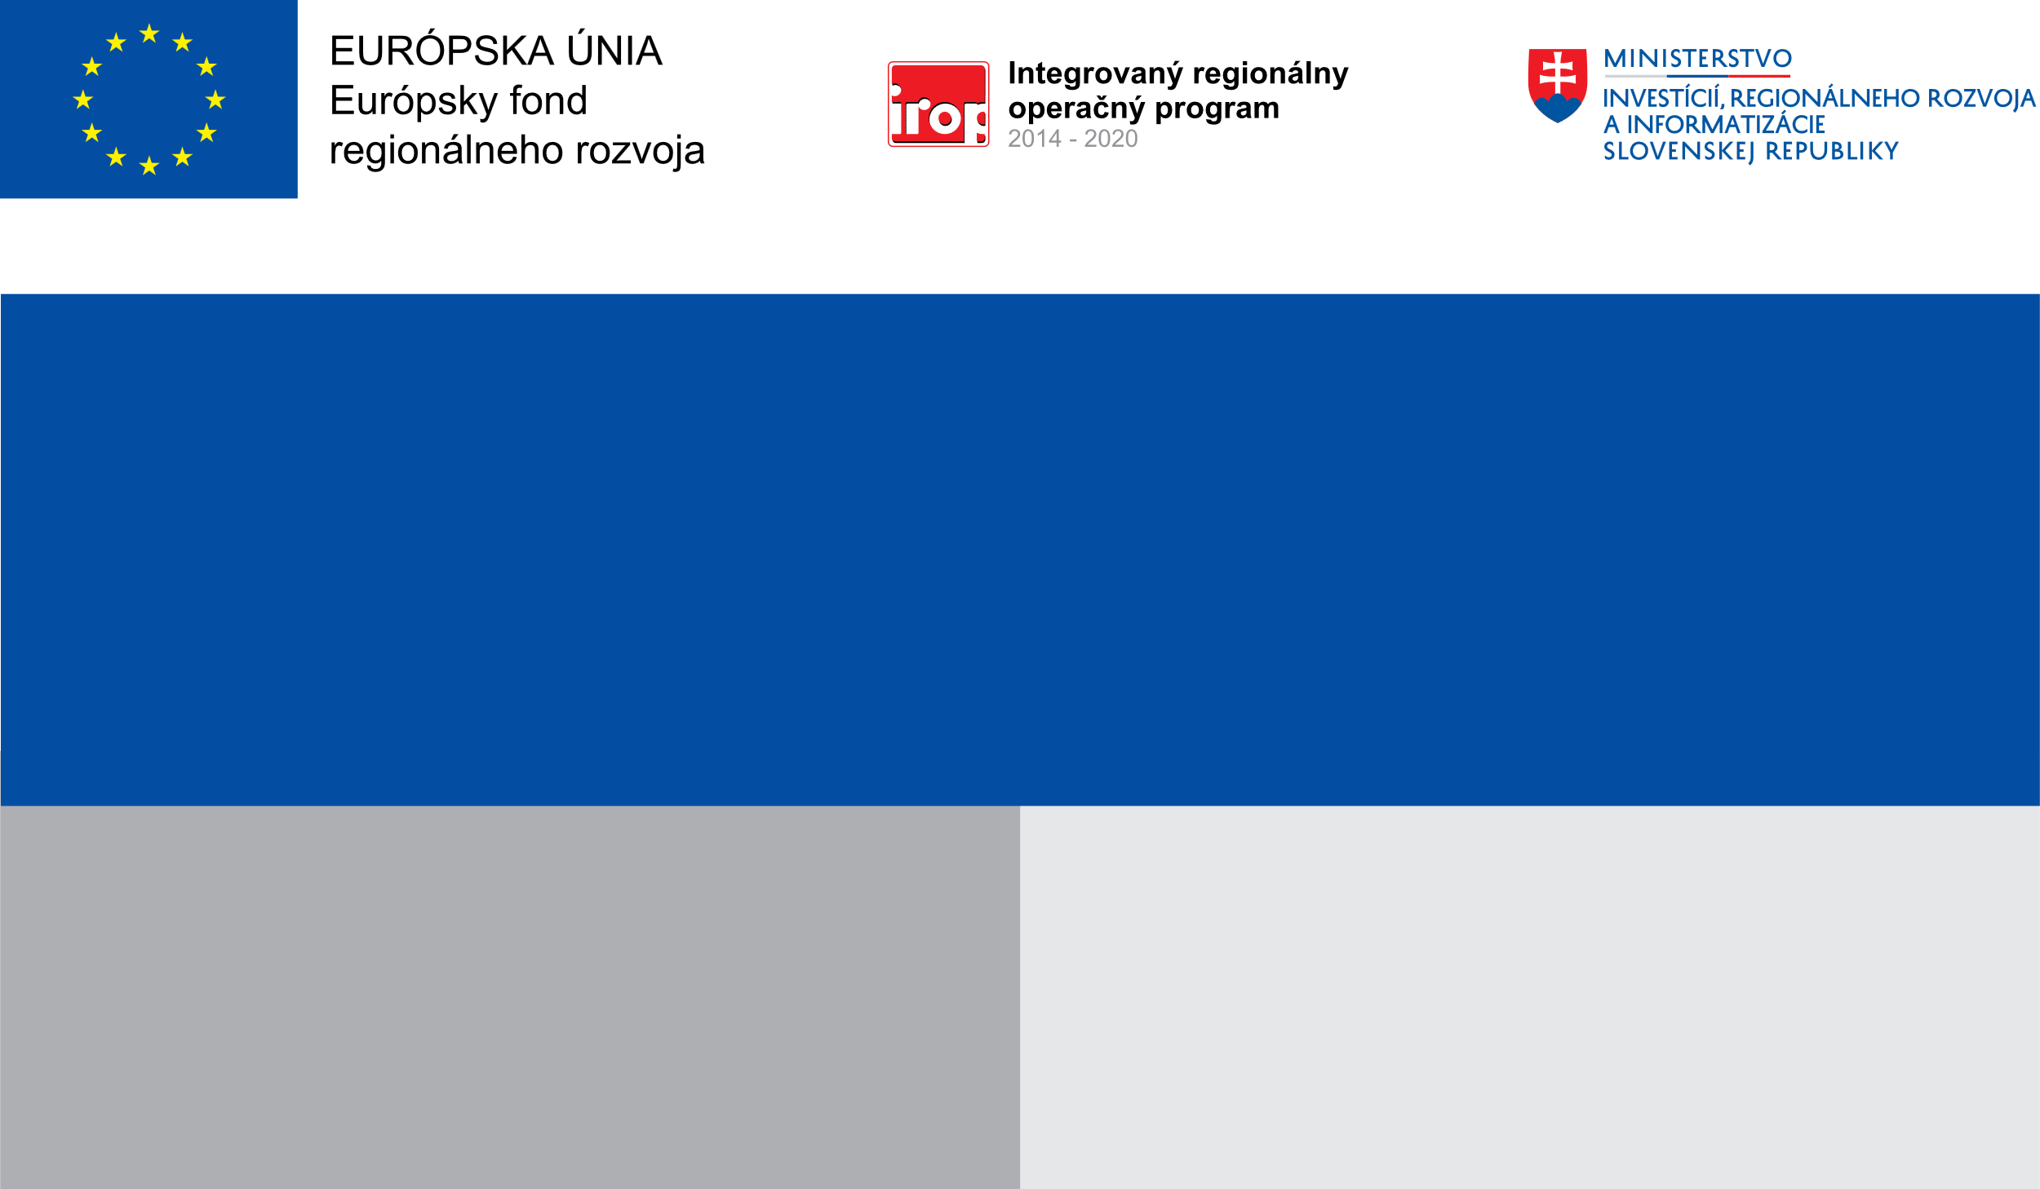

Projekt:

Riešenie migračných výziev v obci Rapovce
Riešenie migračných výziev v dôsledky vojenskej agresie voči Ukrajine
Cieľ:
13 000,00 EUR
13 000, 00 EUR
Obec Rapovce
Prijímateľ:
Nenávratný finančný príspevok:
Výška finančnej podpory z EÚ:

